ASSUNTO :. INDICO PARA QUE O DEPARTAMENTO COMPETENTE, REALIZE LIMPEZA, MANUTENÇÃO E CONSTRUÇÃO DE PASSEIO PUBLICO NA PRAÇA DOS JEQUITIBAS, NO JARDIM IPÊ.

DESPACHO

SALA DAS SESSÕES ____/____/_____

PRESIDENTE DA MESA

INDICAÇÃO Nº , DE 2014

SENHOR PRESIDENTE,
SENHORES VEREADORES,

INDICO ao Exmo. Senhor Prefeito Municipal para que junto ao Departamento competente que realize limpeza, manutenção e construção de passeio público na praça dos Jequitibás no Jardim Ipê.
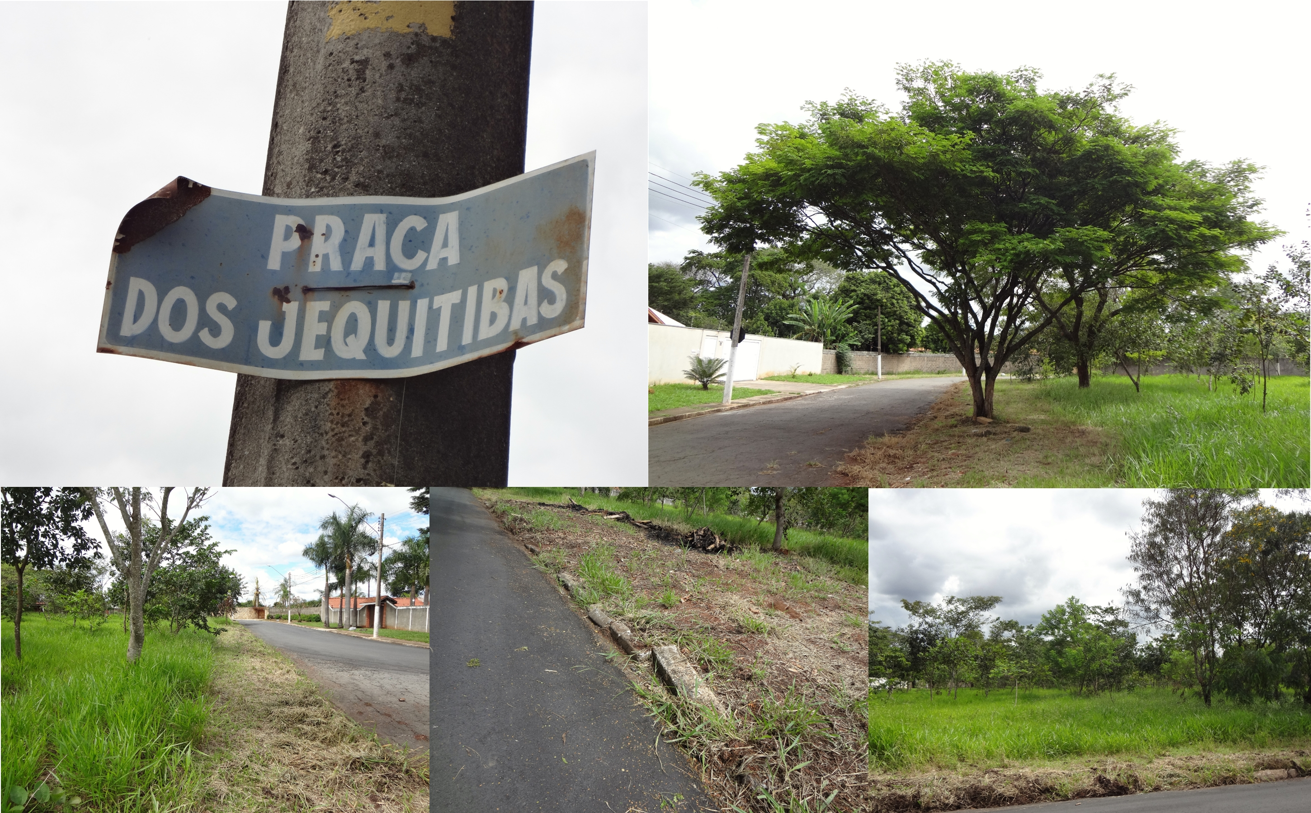

SALA DAS SESSÕES “VEREADOR SANTO RÓTOLLI”, aos 24 de Abril de 2014

VEREADOR LUIS ROBERTO TAVARES

